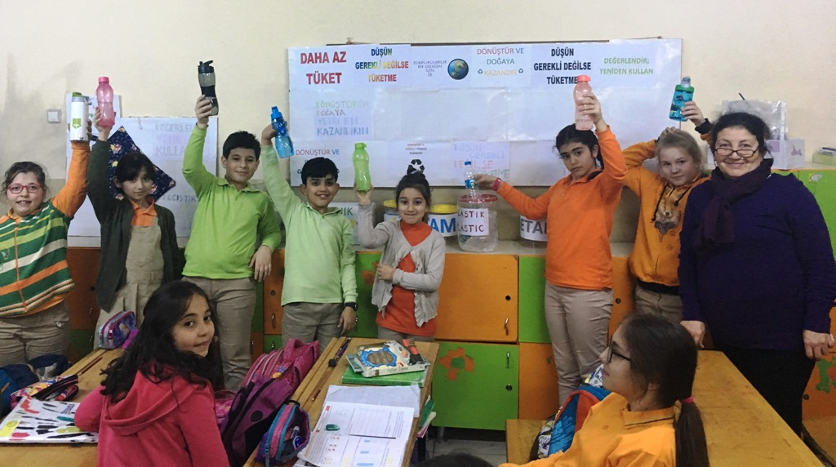
Sıfır Atık Projesinin atık yönetim felsefesi olarak tanımlanan 5D yi öğrencilere kazandırmak için okulumuz bünyesinde değişik etkinlikler düzenlemekteyiz. 4A sınıfı Sınıf Öğretmeni Ruhsare Araslı yönetiminde, çocuklarında kendi fikirlerini katarak 5D yi yaygınlaştırmak üzere başladıkları etkinlikler hem eğlendiriyor hem öğretiyor. , "Düşün ve Gerekli Değilse Tüketme", "Daha Az Tüket", "Değerlendir ve Yeniden Kullan", "Değiştir ve Farklı Amaçla Kullan", "Dönüştür ve Doğaya Geri Kazandır" gibi tüketim ilkelerinden oluşan bu felsefe ile öğrencilerin atık oluşumunun nasıl engelleyeceklerini fark etmelerinin hedefleniyor.

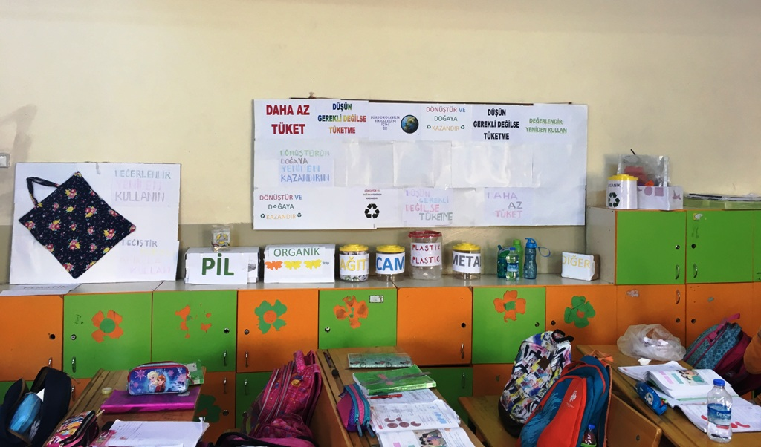

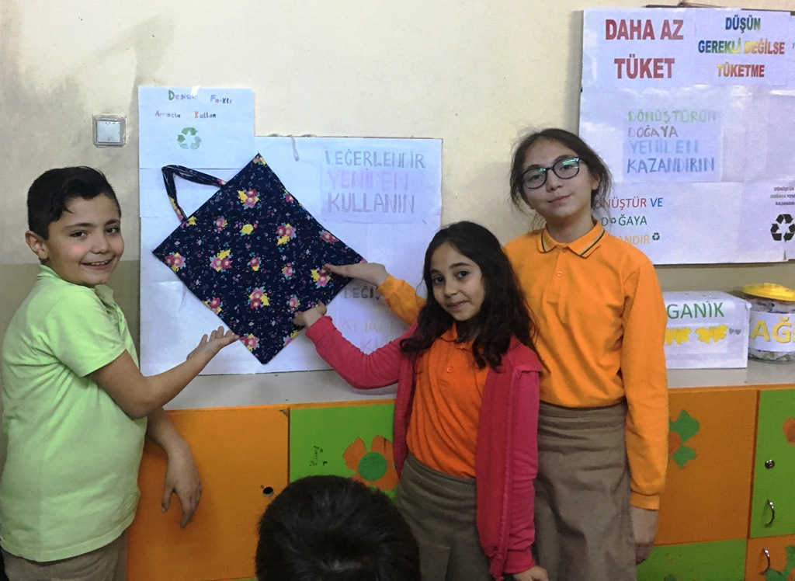
Öğrenciler dönüştürme felsefesini kullanarak, yeni çıkan poşet kuralına da destek olmak ve çevreyi korumak amaçlı, eski kıyafetlerini atmayıp onları bez çantalara dönüştürerek poşetlere veda ettiler.

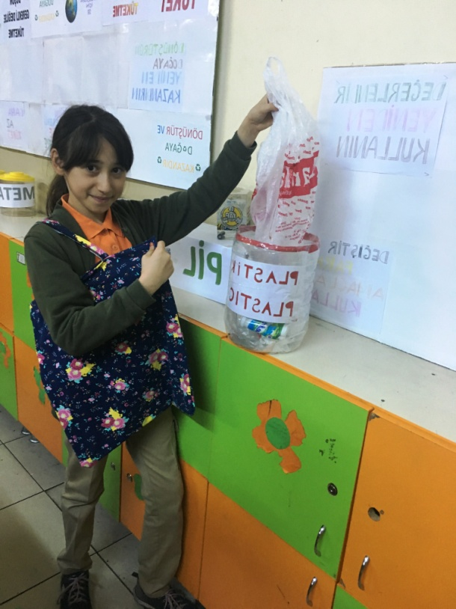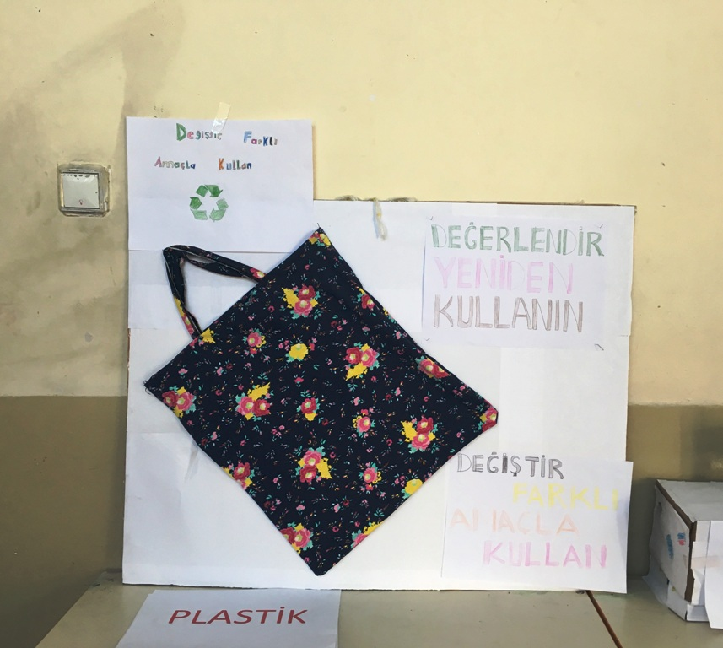

Atık su bidonlarından atık düzenleme kutuları ürettiler. Hem plastik bidonlar doğada yok olmayan atıklara dönüşmemiş oldu hem de bir işe yarayarak değiştirildiler.
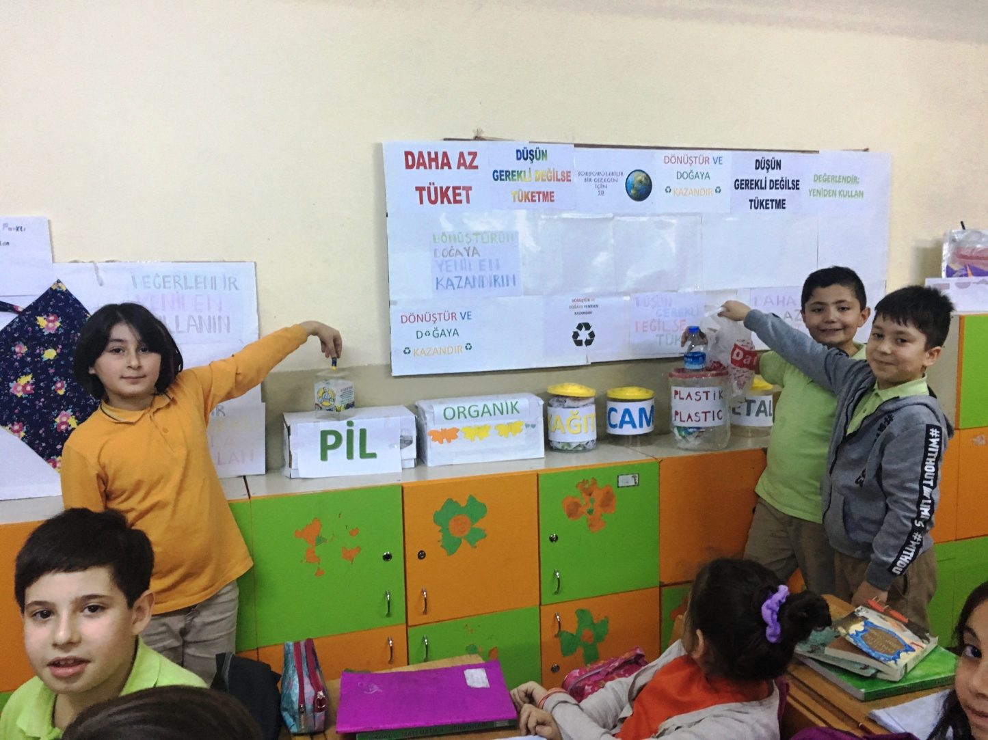

Öğrencilerimize ve öğretmenimize katkılarından dolayı teşekkür ederiz.

